Nama : Agus Satrio Rukmana

NIM : L200170117

Kelas : E

**Praktikum 1:**

1. Membuat user baru

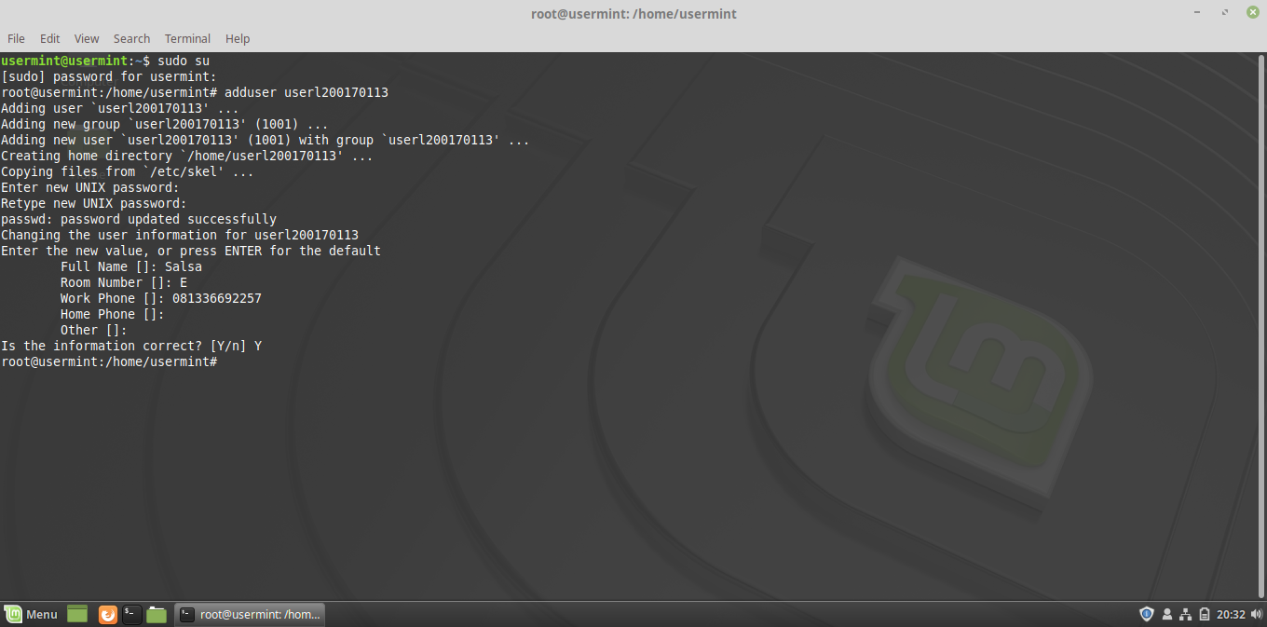

2. Login ke user baru

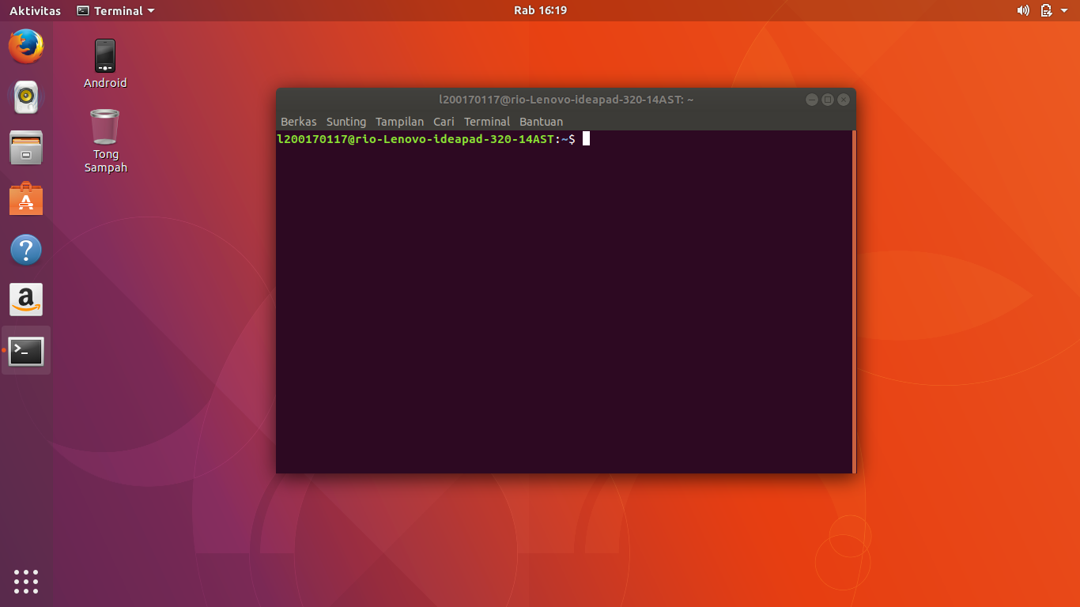

**Praktikum 2:**

1. Membuat file baru

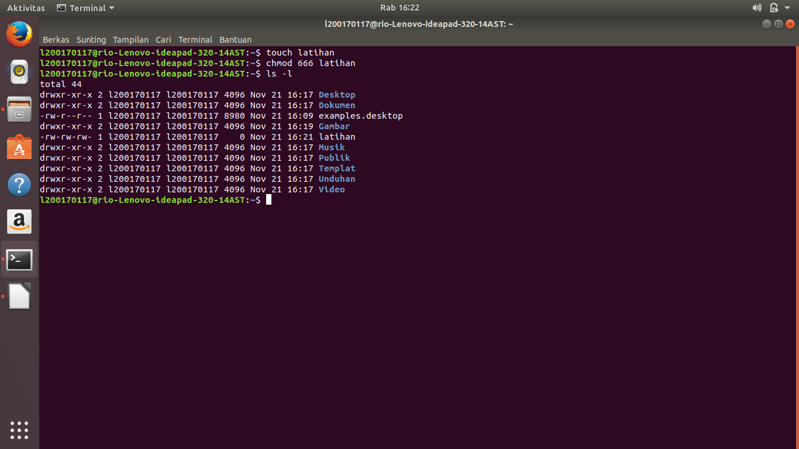

2. Membuat izin akses menjadi read dan write untuk semua pengguna



3. Membuat izin akses menjadi read, write untuk user dan read untuk group

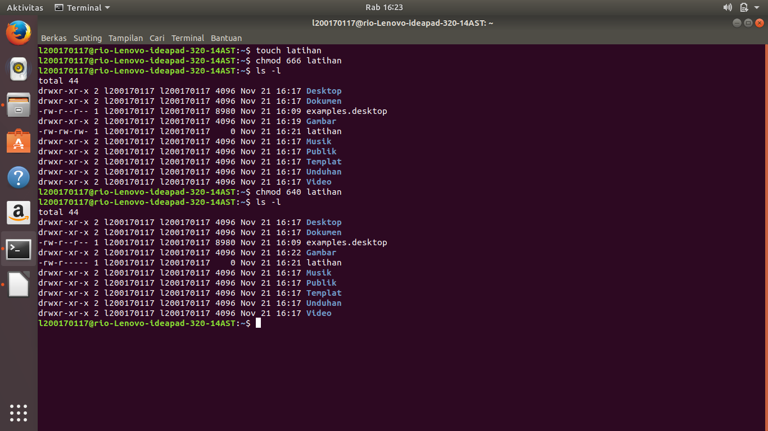

4. Membuat izin akses menjadi execute untuk semua pengguna

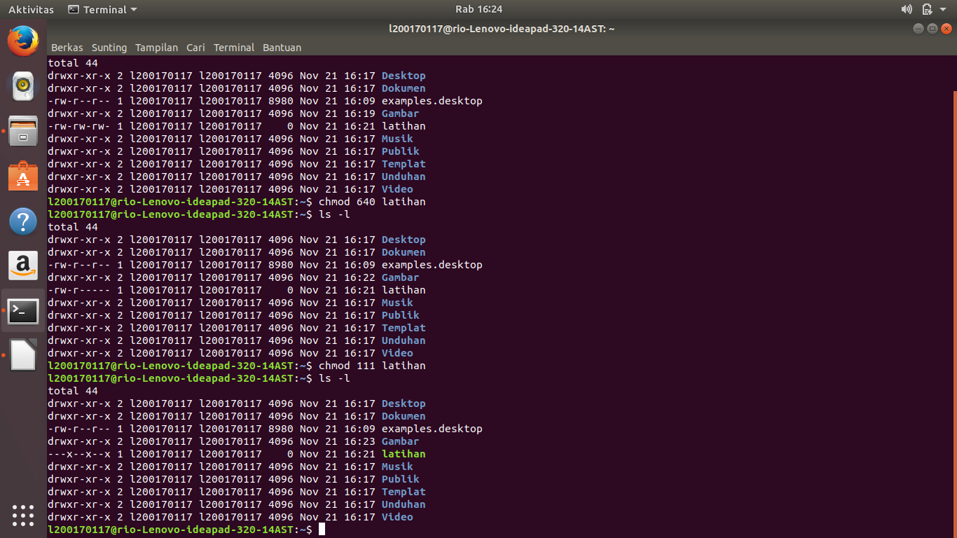

5. Membuat izin akses menjadi write untuk semua pengguna

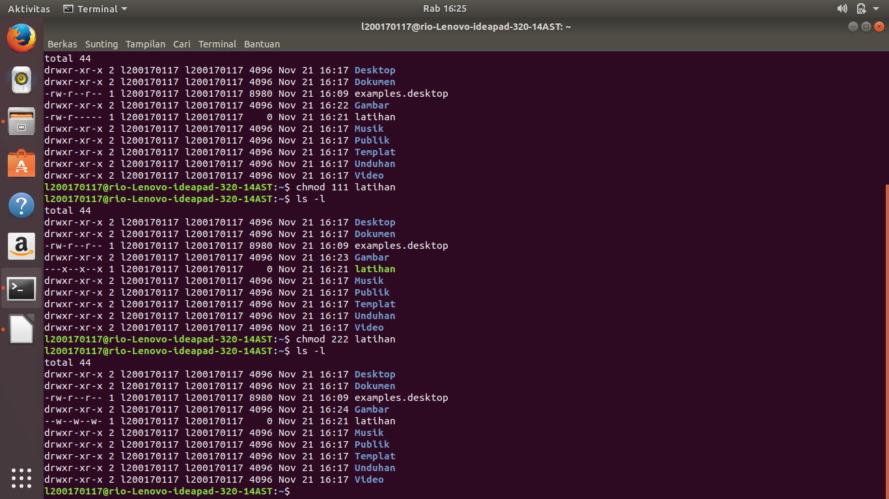

6. Membuat izin akses menjadi write dan execute untuk semua pengguna

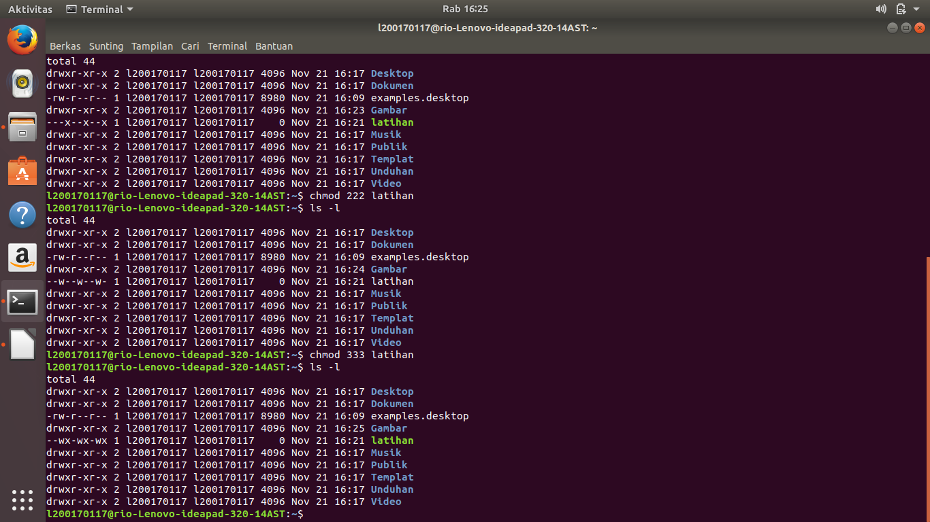

**Praktikum 3­**

1. Tidak memberikan hak akses

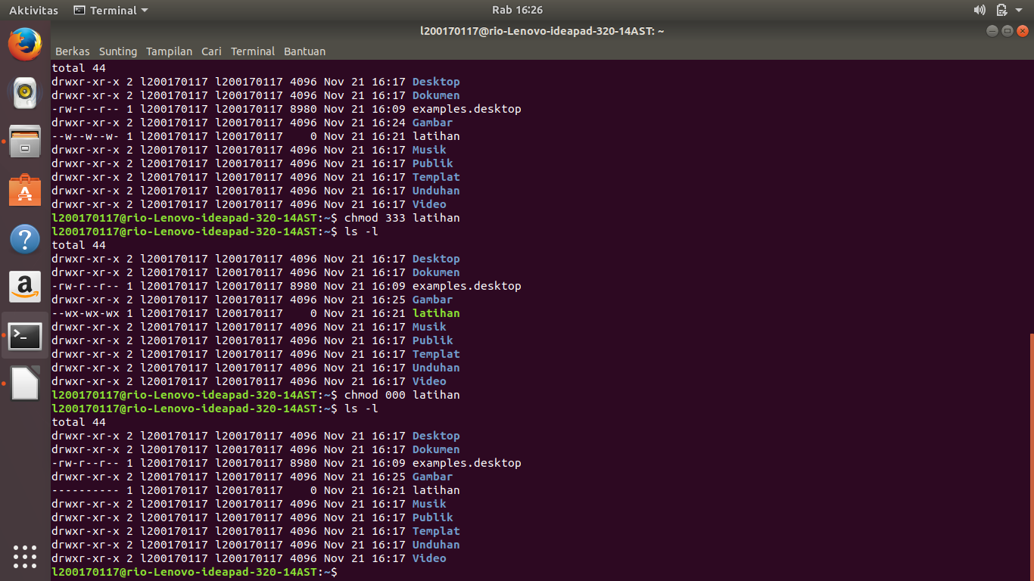

2. Menambah hak akses read

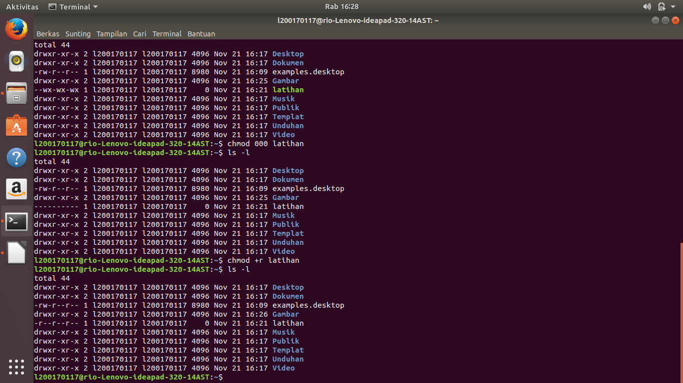

3. Menambahkan hak akses write

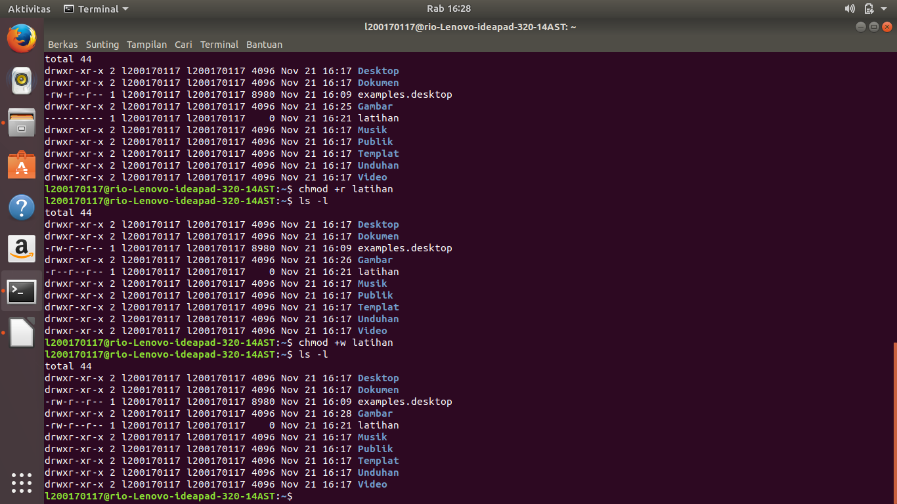

4. Menambahkan hak akses execute

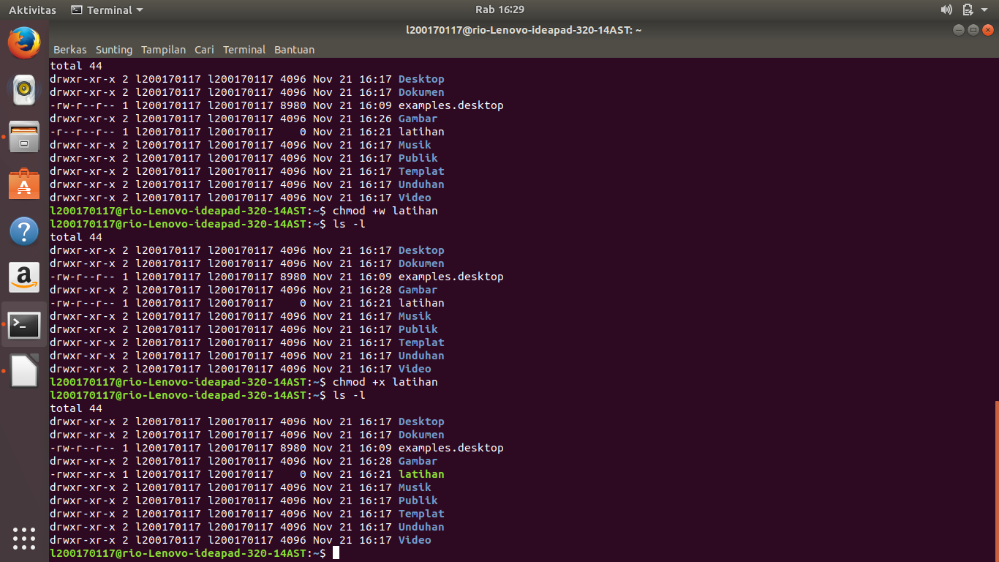

5. Menghilangkan hak akses execute

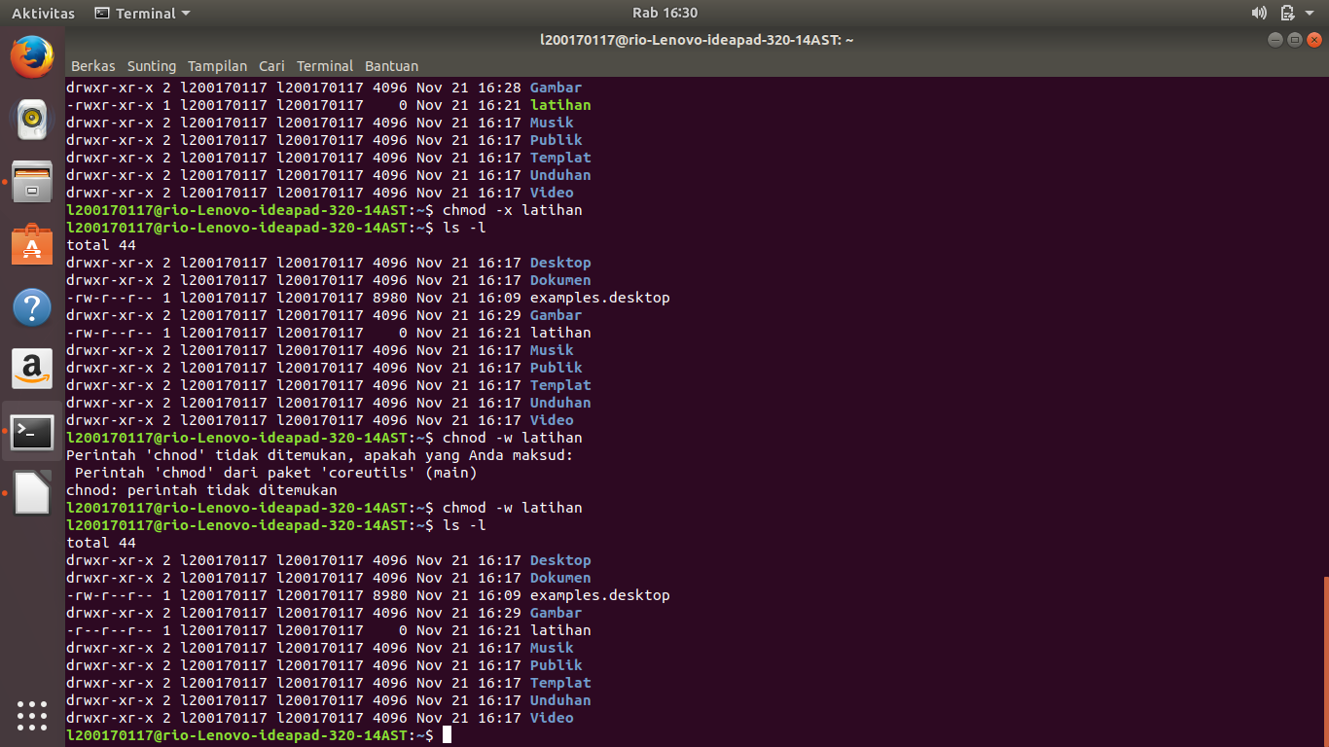

6. Menghilangkan hak akses write



7. Menghilangkan hak akses read

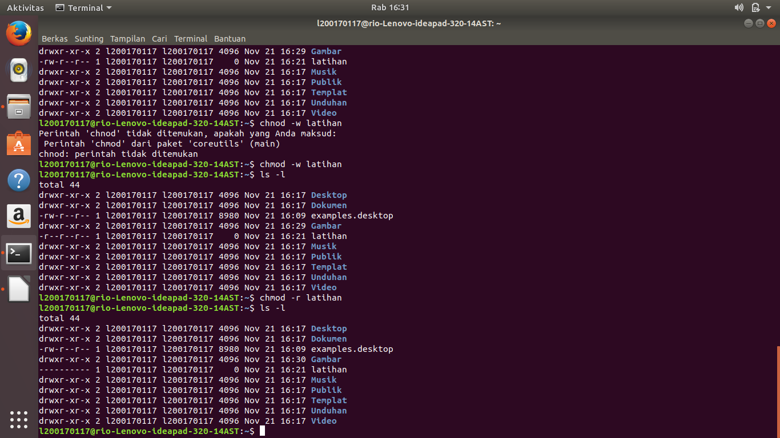

**Praktikum 4**

1. Masuk ke bin

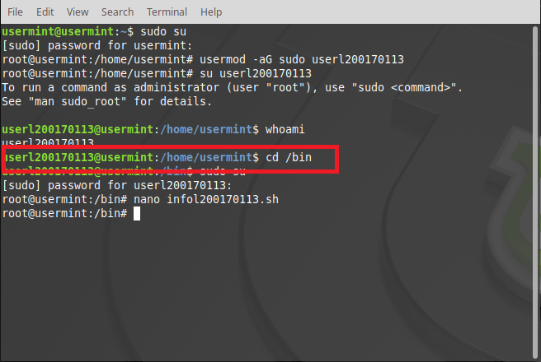

2. Membuat file dan sekaligus ketik isi

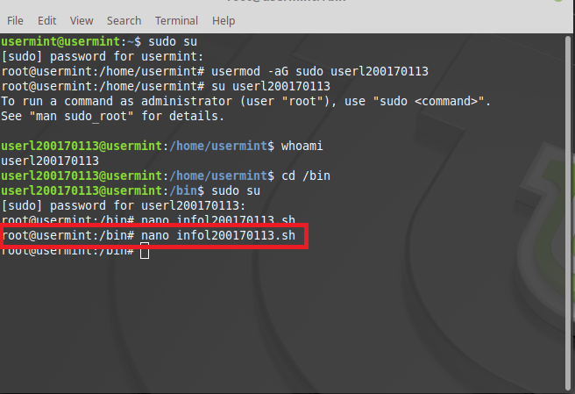

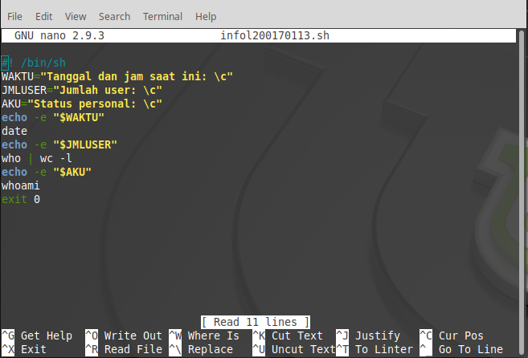

3. Masukkan perintah logininfo.sh

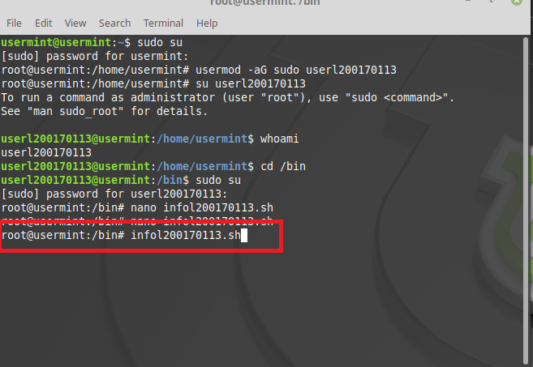

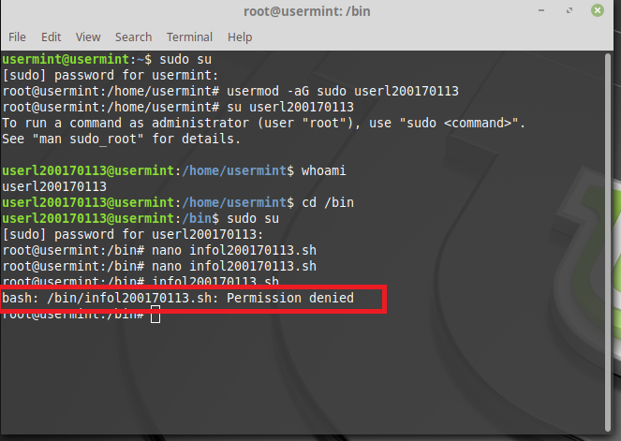

5. Ubah hak akses

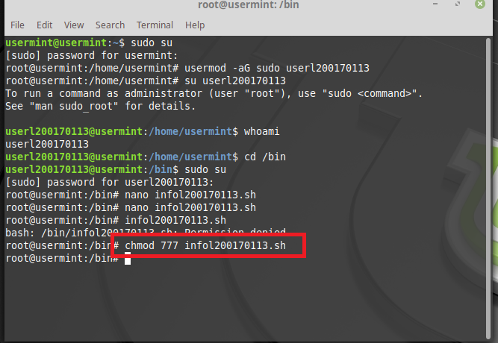

6. Lihat hasilnya

